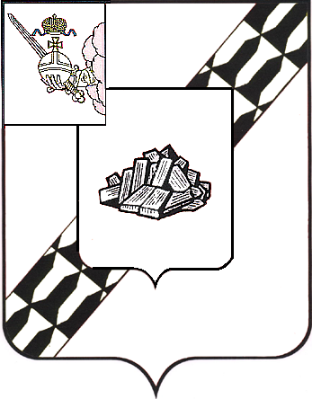

АДМИНИСТРАЦИЯ УСТЮЖЕНСКОГО
МУНИЦИПАЛЬНОГО ОКРУГА
ВОЛОГОДСКОЙ ОБЛАСТИ

ПОСТАНОВЛЕНИЕ

от 03.05.2023 № 364
г. Устюжна

Об ограничении движения
автотранспорта 09 мая 2023
года

В целях обеспечения безопасности дорожного движения в период проведения праздничных культурно-массовых мероприятий 09 мая 2023 года, на основании статьи 38 Устава Устюженского муниципального округа Вологодской области
администрация округа ПОСТАНОВЛЯЕТ:

- Ограничить движение автотранспорта 9 мая 2023 года:
- на Соборной площади города Устюжна и подъездах к ней с 08 час. 00 мин. до 23 час. 00 мин. (открыть проезд по Соборной площади от пер. Мельничный до пер. Богатырева с 14 час. 30 мин. до 19 час. 00 мин.);
- по улице Карла Маркса от переулка Богатырева до улицы Гагарина с 08 час. 30 мин. до 10 час. 00 мин. (легкоатлетический кросс «Эстафета славы»);
- на Торговой площади с 19 час. 00 мин. до 23 час. 00 мин.

2. Рекомендовать:
- отделению полиции (по обслуживанию Устюженского муниципального района) МО МВД России «Бабаевский» (Атрощенко И.М.) обеспечить охрану общественного порядка во время проведения мероприятий 09 мая 2023 года;
- ОГИБДД МО МВД России «Бабаевский» (Смирнов А.А.) оказать содействие в соблюдении требований установленных дорожных знаков согласно прилагаемой дислокации дорожных знаков;
- ММХ ООО «Импульс» организовать расстановку дорожных знаков 3.1 «Въезд запрещен» согласно схеме установки дорожных знаков.

3. Опубликовать настоящее постановление в информационном бюллетене «Информационный вестник Устюженского муниципального округа» и разместить на официальном сайте Устюженского муниципального округа.

Глава Устюженского
муниципального округа И.А. Петров
Приложение
к постановлению администрации
Устюженского муниципального округа
Вологодской области
от 03.05.2023 № 364

Дислокация дорожных знаков на Соборной площади
(8 час. 00 мин. до 23 час. 00 мин.)

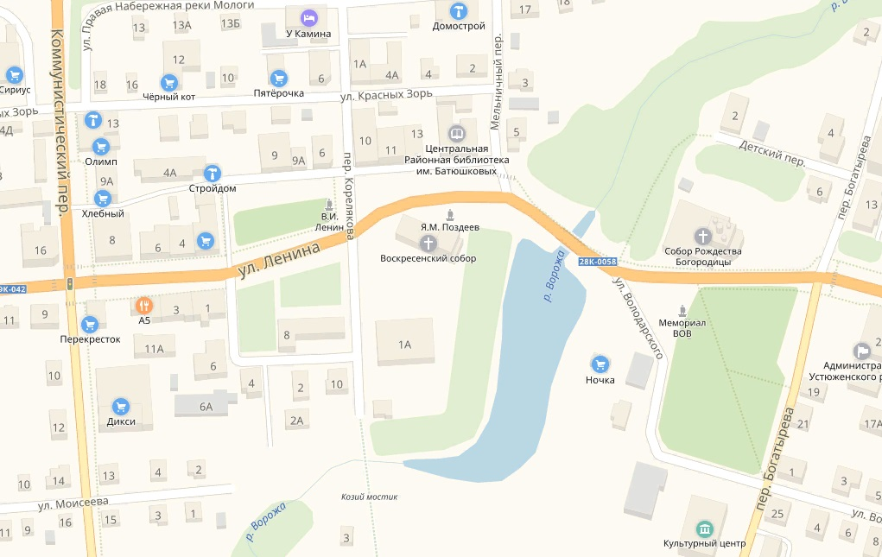
- места установки дорожных знаков

Дислокация дорожных знаков на Торговой площади (с 19 час. 00 мин. до 23 час. 00 мин.)
- места установки дорожных знаков

Дислокация дорожных знаков (с 08 час. 00 мин. до 10 час. 00 мин.)
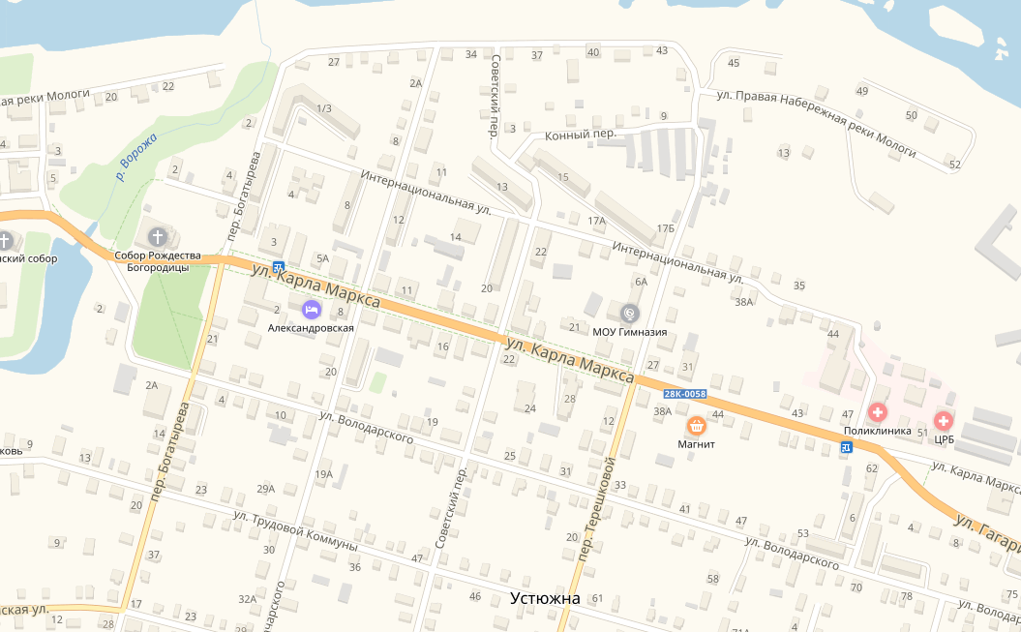
- места установки дорожных знаков
- перекрытие сотрудниками полиции

